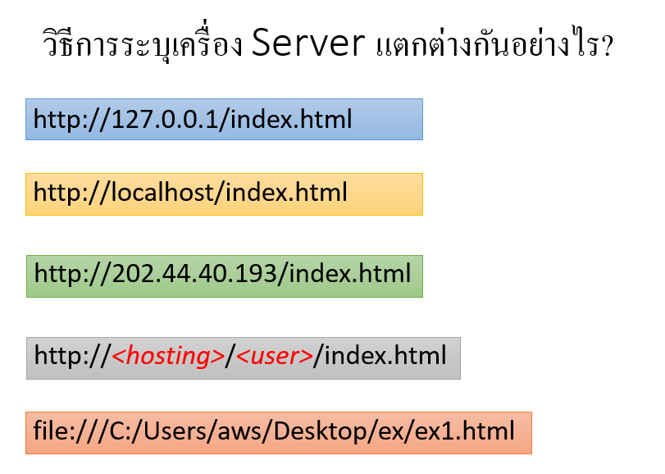

1.ดูจาก IP ADDRESS

2.หากขึ้นต้นด้วย localhost จะสามารถเชื่อมต่อได้แค่คอมพิวเตอร์ที่ server ได้เปิด LAN ไว้เท่านั้น

3.หากเป็น IP อย่าง 202.44.40.193 จะสามารถเชื่อมต่อได้แบบ public หากผู้เปิดเซิฟเวอร์อนุญาติให้เชื่อมต่อ

4.หากเป็น <file:///C:/User/aws/Desktop/ex/ex1.html> จะเป็นการเรียกใช้งานไฟล์ธรรมดาไม่ได้ระบุตัว Server

ชื่อ นายธนัท พรหมพิริยา

6104062630077